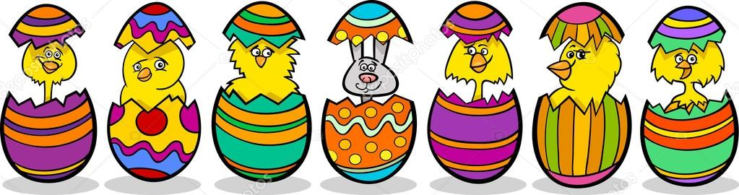

**VELIKONOČNÍ PUTOVÁNÍ**

**SE ZVÍŘÁTKY**

Co jsou to Velikonoce (Velká noc) – zmrtvýchvstání Krista, **svátky jara.**

Budeme si KRÁTCE povídat o tom, jak se Velikonoce slaví a s jakými lidovými tradicemi jsou spojeny.

**Hody, hody, doprovody,**

**já jsem malý zajíček,**

**utíkal jsem podle vody,**

**nesl kopu vajíček.**

**Potkala mě koroptvička,**

**chtěla jedno červené,**

**že mi dá lán jetelíčka**

**a já řekl: „Ne, ne, ne!"**

**Na dvorečku za potokem**

**mám já strýce králíčka,**

**tomu nosím každým rokem**

**malovaná vajíčka.**

**INFO PRO RODIČE. SE ZAJÍČKY JEN TAK NAŤUKNEM…**

**Týden** před Velikonocemi se nazývá **svatý/pašijový** a ke každému dni se váže nějaký zvyk:

**Modré pondělí, šedivé úterý** - v tyto dny se uklízelo, vymetaly se pavučiny.

**Škaredá** **středa** (Sazometná) - tento den se nikdo nesmí mračit, nebo se bude mračit každou středu po celý rok. Mračil se Jidáš na Krista. Sazometná středa = vymetaly se komíny.

**Zelený čtvrtek** - připravuje se jídlo jen ze zelené zeleniny (špenát, zelí), z bylin (kopřiva, pažitka), aby byl člověk zdravý. Zvony odlétly do Říma.

**VELKÝ pátek** – den Kristova ukřižování, děti chodily s řehtačkami, protože nezněly zvony. Otevírá se cesta k pokladům v zemi. Ale největší poklad je, že se máme rádi. Nesmělo se hýbat se zemí (kopat, rýt…) a prát prádlo (bylo by namáčené do Kristovy krve).

**Bílá sobota** – vybílilo se stavení před úsvitem, vymetalo se novým koštětem, pekly se mazance a beránci, pletly se pomlázky, zdobila se vajíčka.

**Boží hod velikonoční** – ze soboty na neděli zmrtvýchvstání Ježíše Krista (noc byla označována za velkou=velikonoce), jedly se dobré pokrmy (klobásy, nádivky), setkávala se pouze nejbližší rodina.

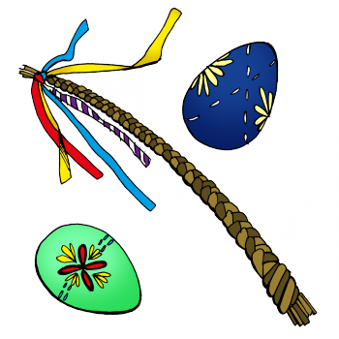**Velikonoční (červené) pondělí** – chlapci pomlázkami šlehají děvčata, aby nebyla lenivá a byla zdravá; děvčata rozdávají vajíčka.

Kdo dostal pomlázkou, ten omládl 😊.

Tak to se my holky na výprask vždycky těšíme 😉

**PLÁNOVANÉ ČINNOSTI ZAJÍČKŮ**

**KAŽDÝ DEN VELIKONOČNÍ MÁ JINOU BARVU.**

**TO JE NA SVĚTĚ KRÁSNĚ!**

**A MY SI KAŽDÝ DEN S JINOU BARVOU A ÚKOLY UŽIJEM.**

**Taky si řekneme, co ví dospěláci o symbolice jednotlivých velikonočních dní** (viz výše) **a u toho si budeme hrát i tvořit…**

**Nechte se překvapit!**

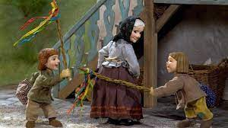

* **PROMÍTÁNÍ PŘÍBĚHU „JAK SE POMLÁZKY ZTRATILY“** z cyklu večerníčků Chaloupka na vršku.

Skupinová práce – vybíráme předměty a obrázky, které patří k velikonocům (namícháme i vánoční obrázky či předměty-např. ozdoby, podzimní draky, letní plavky…).

Nechají se děti nachytat?

* **POSLECH PŘÍBĚHU „VELIKONOČNÍ PUTOVÁNÍ SE ZVÍŘÁTKY“** – zajíček se potkává s různými zvířátky, která ho provázejí velikonočními zvyky – rozhovor :

jaká zvířátka v příběhu vystupovala, co symbolizovala slepička-vajíčko, ovečka-velikonoční beránek, kohout-vítá každý den, kačenka -peří do polštářů, kočička – chytá myši, kravička-mléko a výrobky z něho.

**A čím je důležitý a užitečný zajíček?**

**Nosí štěstí a je symbolem nového života.**

* **HLEDÁNÍ POKLADU OD VELIKONOČNÍHO ZAJÍČKA**

Zajíček si pro děti připraví překvapení. Děti dostanou dopis od zajíčka, který jim nechal dobroty ukryté na zahradě 😊

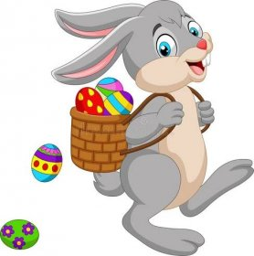

**KAŽDÝ DEN JINÁ BARVA I AKTIVITY**



**MODRÉ PONDĚLÍ 10.4.**

* **Přijdeme do školky v MODRÉM (tričko, ponožky…)**

**DOMÁCÍ ÚKOL**

**Na modré pondělí se uklízí – budeme uklízet pomíchané hračky** (pondělím začíná oslava velikonoc, příchodu jara)

Hra:

**Na žluté zobáčky** – máme kolíčky a různé předměty po koberci. Děti-kuřátka předměty sbírají a dávají na správné místo po dobu říkanky:

**KUŘÁTKA ZOBKY, POD STOLEM DROBKY.**

**ZOBKY ZOB, ZOBKY ZOB, JEŠTĚ CHVILKU HOPY HOP**.

* **HÁDANKY**

Malý zobáček, Kvokám, kvokám na dvoře

žlutá peříčka, vajíčka jsou v komoře.

právě se vylíhlo Co to je? Slepice.

z bílého vajíčka.

Co je to? Kuře.

Hřebínek má a nečeše se,

vejce nikdy neponese.

Všechny budí v kurníku,

poznáte ho vemžiku. Kdo to je? Kohout.

* **PŘEDMATEMATICKÉ PŘEDSTAVY**

**Hra Na kuřátka a hnízda:** obruče, karty s puntíky do 5, čepička slepičky, triangl

Jedno dítě je slepička. Dětem-kuřátkům ukážeme kartičky s puntíky 1-5, spočítáme je společně. Kartičky dáme do obručí -hnízd. Slepička chodí mezi kuřátky, zpívá si svoji písničku (kokoko…) a jakmile udeří do trianglu, kuřátka utíkají do hnízd – musí jich být jen tolik, kolik je na kartičce teček.

A budeme kuřátka počítat, ubírat či přidávat 😉

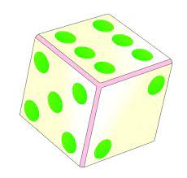

* **HUDEBNÍ VÝCHOVA**

S dětmi se naučíme velikonoční píseň a velikonoční básničky

* **VÝTVARNÉ A PRACOVNÍ ČINNOSTI**

Děti si vyrobí kraslici, z které bude vykukovat kuřátko.

Vystřihnou si z A4 vejce, které si ozdobí podle své fantazie (technika ťupání barvy, lepení barevných útržků papíru…)

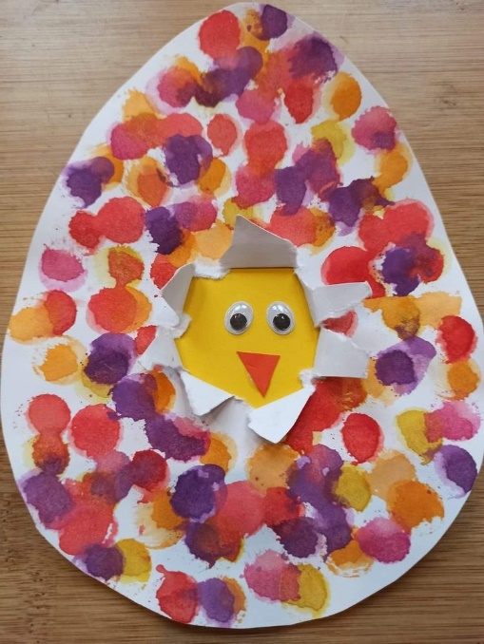

Při ranních hrách budou mít děti k dispozici šablonu vajíčka a zajíčka, velikonoční omalovánky.

**CTNOST JEDINEČNOST**

**Vysvětlíme si 2 ctnosti v návaznosti**

**na divadlo „OŠKLIVÉ KÁČÁTKO“**

**Co znamená přísloví „ZDÁNÍ KLAME“?**

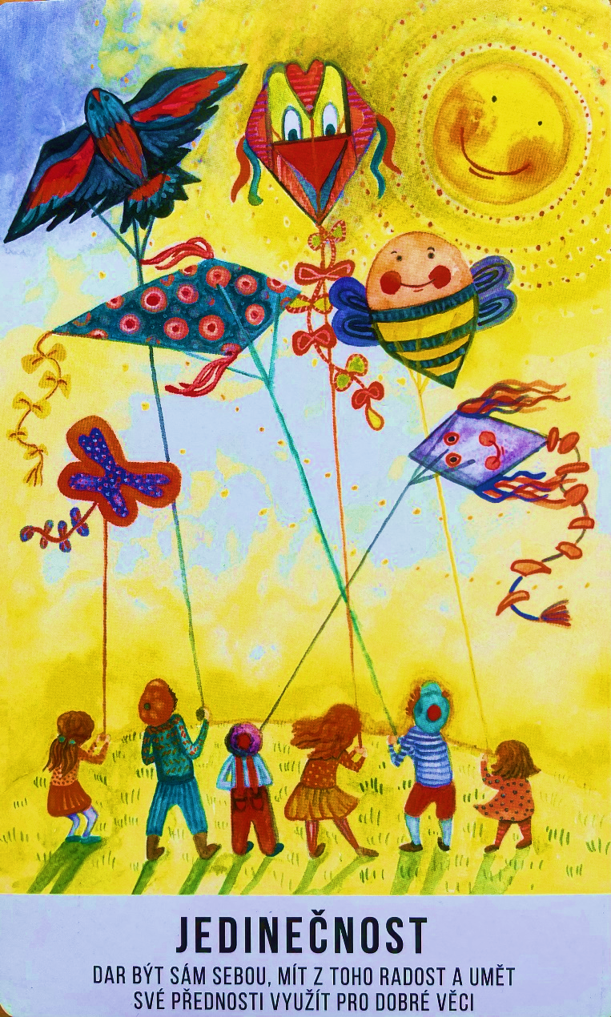

* proč je důležité, že jsme každý jiný?
* čím je jedinečný můj kamarád/kamarádka?
* v čem jsem jiný/jiná než ostatní?
* co umím nebo dělám opravdu dobře?
* jakou svoji silnou stránku bych chtěl/a posílit?
* co to přinese mně a mému okolí?

**CTNOST SEBEÚCTA**

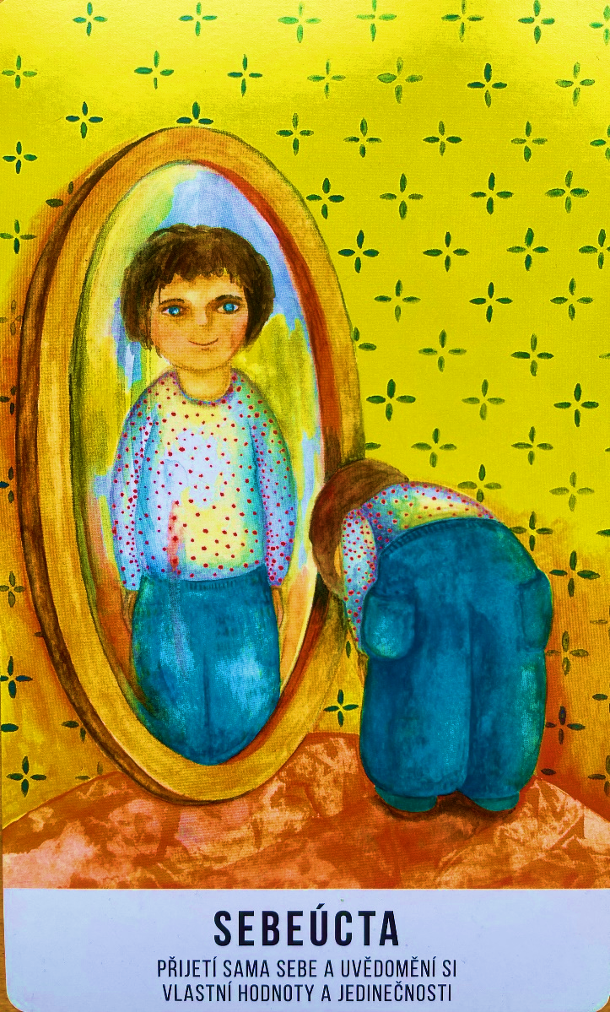

* co znamená ctít sebe?
* čeho si na sobě cením?
* čím pomáhají mé sebeúctě ostatní?
* jak mohu sebeúctu posílit?